LITURGIA DE LA PALABRA
REFLEXIÓN DE SAN AGUSTÍN

LECTURA DEL LIBRO DE LOS HECHOS DE LOS APÓSTOLES 4,8-12

En aquellos días, Pedro, lleno del Espíritu Santo, dijo: -- Jefes del pueblo y senadores, escuchadme: porque le hemos hecho un favor a un enfermo, nos interrogáis hoy para averiguar que poder ha curado a ese hombre. Pues quede bien claro, a vosotros y a todo Israel, que ha sido el nombre de Jesucristo Nazareno, a quien vosotros crucificasteis y a quien Dios resucitó de entre los muertos; por su nombre, se presenta éste sano ante vosotros. Jesús es la piedra que desechasteis vosotros, los arquitectos, y que se ha convertido en piedra angular; ningún otro puede salvar y, bajo el cielo. no se nos ha dado otro nombre que pueda salvarnos.

SALMO 117: LA PIEDRA QUE DESECHARON LOS ARQUITECTOS, ES AHORA LA PIEDRA ANGULAR.

LECTURA DE LA PRIMERA CARTA DEL APÓSTOL SAN JUAN 3,1-2

Queridos hermanos: Mirad qué amor nos ha tenido el Padre para llamarnos hijos de Dios, pues, ¡lo somos! El mundo no nos conoce porque no lo conoció a Él. Queridos: ahora somos hijos de Dios y aún no se ha manifestado lo que seremos. Sabemos que, cuando se manifieste, seremos semejantes a Él, porque le veremos tal cual es.

Lunes, 30  S. Pío V | 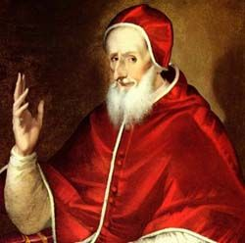 | Salmo: Mi alma tiene sed de ti, Dios vivo.
Martes, 1  S. José Obrero | 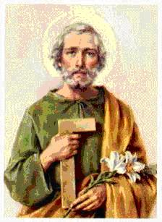 | Salmo: Alabad al Señor, todas las naciones.
Miércoles, 2  S. Atanasio | 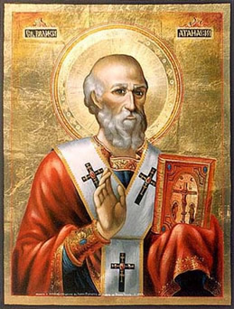 | Salmo: Oh Dios, que te alaben los pueblos, que todos los pueblos te alaben.
Jueves, 3  Stos. Felipe y Santiago | 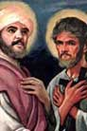 | Salmo: A toda la tierra alcanza su pregón.
Viernes, 4  S. José María Rubio | 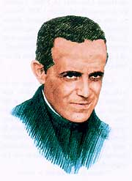 | Salmo: Tu eres mi Hijo: yo te he engendrado hoy.
Sábado, 5  Bto. Vicente Soler, OSA. |  | Salmo: Los confines de la tierra han contemplado la victoria de nuestro Dios.
LECTURA DEL SANTO EVANGELIO SEGÚN SAN JUAN 10, 11- 18

En aquel tiempo dijo Jesús: -- Yo soy el buen pastor. El buen pastor da la vida por las ovejas; el asalariado, que no es pastor ni dueño de las ovejas, ve venir al lobo, abandona las ovejas y huye; y el lobo hace estragos y los dispersa; y es que a un asalariado no le importan las ovejas. Yo soy el buen pastor, que conozco a las mías y las mías me conocen, igual que el Padre me conoce y yo conozco al Padre; yo doy mi vida por las ovejas. Tengo, además, otras ovejas que no son de este redil; también a ésas las tengo que traer, y escucharán mi voz y habrá un solo rebaño, un solo Pastor. Por eso me ama el Padre: porque yo entrego mi vida para poder recuperarla. Nadie me la quita, sino que yo la entrego libremente. Tengo poder para quitarla y tengo poder para recuperarla. Nadie me la quita, sino que yo la entrego libremente. Tengo poder para quitarla y tengo poder para recuperarla. Este mandato he recibido de mi Padre.

«YO SOY EL BUEN PASTOR» (Jn 10, 11)

De los sermones de san Agustín (Sermón 138, 1)
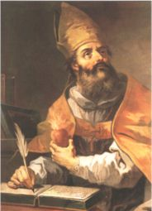
«Acabamos de oír al Señor Jesús encareciéndonos los deberes del buen pastor, encarecimiento de donde se deduce, como es llano, la existencia de pastores buenos. A fin, sin embargo, de prevenirnos contra la falsa idea de que se refiere al gremio de los pastores, dice: Yo soy el buen pastor (Jn 10,11) […]. Luego el buen pastor es Cristo. Y Pedro, ¿no es, acaso, buen pastor? ¿No dio él también la vida por las ovejas? ¿Y Pablo? ¿Y los demás apóstoles? ¿Y los bienaventurados obispos mártires que les sucedieron? ¿Qué decir incluso de San Cipriano? ¿No fueron, por ventura, todos ellos buenos pastores, y no asalariados, de quienes se dice: Os lo aseguro que ya recibieron su recompensa (Mt 6,2)? Sí; todos éstos fueron buenos pastores; no sólo por haber derramado su sangre, sino por haberla derramado en defensa de las ovejas; no la derramaron por vanidad, sino por caridad».

CALENDARIO LITÚRGICO SEMANAL

